假設檢定綜合練習試題
- 已知某生產線上桶裝沙拉油的容量呈常態分配，當容量之變異數低於1.3公升時，表示製程仍然穩定，今由超市隨機抽取10桶做檢驗，得到樣本標準差為1.8公升。試問在顯著水準0.01下，是否表示沙拉油的製程不穩定了?
Sol.
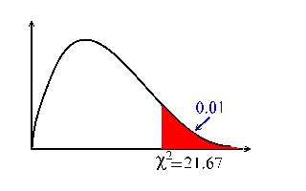
故拒絕，也就是說，目前資料支持我們認為，沙拉油的製程出現不穩定現
象了。
- 一小學過去統計結果顯示學生之平均身高為120公分，今抽了100名學生測得平均身高為125公分，變異數為25平方公分，試以顯著水準0.05下，檢定現在學生身高是否有進步?
Sol.
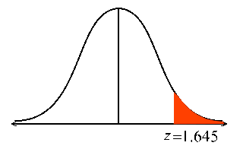
故拒絕，也就是說，目前資料支持我們認為，現在學生身高確實已經較以
前有進步。
- 假設某罐頭出口標準規格是淨重250公克，現在抽了81罐檢驗，發現平均淨重255公克，標準差為3公克，問在顯著水準0.01下，檢定這批罐頭是否符合出口標準?
Sol.
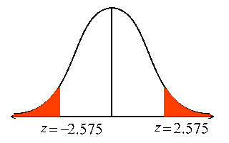
故拒絕，也就是說，目前資料支持我們認為，這批罐頭不符合出口標準。
- 根據賓州大學的研究，在漫長的太空旅行中，太空人骨質流失是嚴重的問題，研究中提到在漫長的太空旅行中將會造成3%或更高的骨質流失，現在太空總署對九位太空人進行研究，發現骨質流失百分比為：1.2、2.0、5.0、2.9、2.4、1.7、3.2、0.0、4.1，試以顯著水準0.05下，檢定賓州大學的宣稱。
Sol.
首先計算 和
1.2 | 1.69
2.0 | 0.25
5.0 | 6.25
2.9 | 0.16
2.4 | 0.01
1.7 | 0.64
3.2 | 0.49
0.0 | 6.25
4.1 | 2.56
.3
，
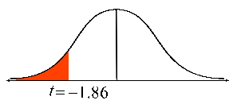
故接受，也就是說，我們沒有任何證據反駁賓州大學的宣稱。
- Elavil是一種專門抗憂鬱症的特效處方藥，然而劑量必須減到最少，以降低副作用，一家健康雜誌宣稱，這種抗憂鬱症藥平均最小有效劑量為每天140毫克或更少，一家藥物製造商決定以下列樣本結果檢定雜誌的宣稱是否成立? 樣本數= 900病人，平均每天劑量= 146毫克，標準差= 48.2毫克，試以顯著水準0.05檢定健康雜誌宣稱。
Sol.
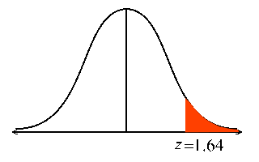
故拒絕 ，也就是說，目前資料不支持健康雜誌宣稱。
- 某零件工廠生產螺絲釘與螺絲帽，要求螺絲釘的平均半徑為1公分，但標準差需小於0.05公分，否則將會造成不良品過多，而造成退貨，今品管人員隨機抽取10個螺絲釘檢驗，發現螺絲釘的標準差為0.07公分，試以顯著水準0.01下，檢定螺絲釘生產製程是否已經呈現不穩定現象了?
Sol.
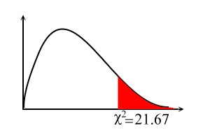
故接受，也就是說，目前我們沒有足夠的證據，讓我們認為，螺絲釘生產製程已經呈現不穩定現象。

